인스타그램 카드뉴스 10편 (카드 7장 + 본문)
[카드 1/7]
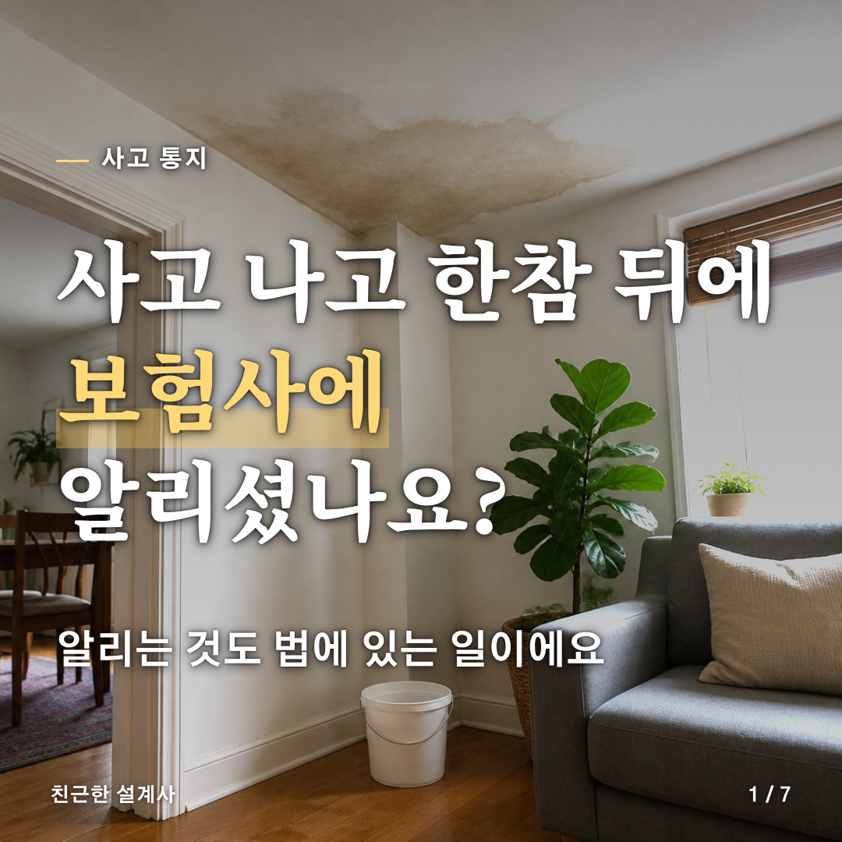
[카드 2/7]
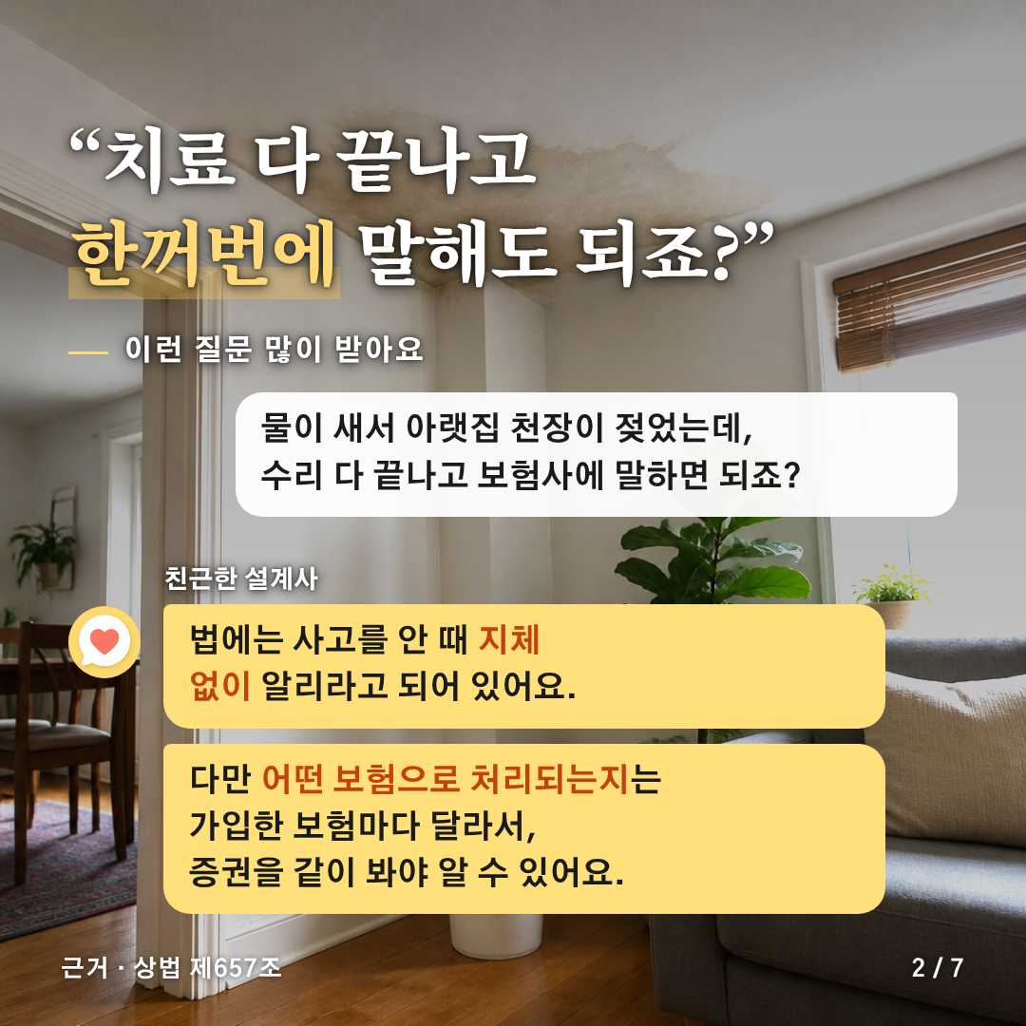
[카드 3/7]
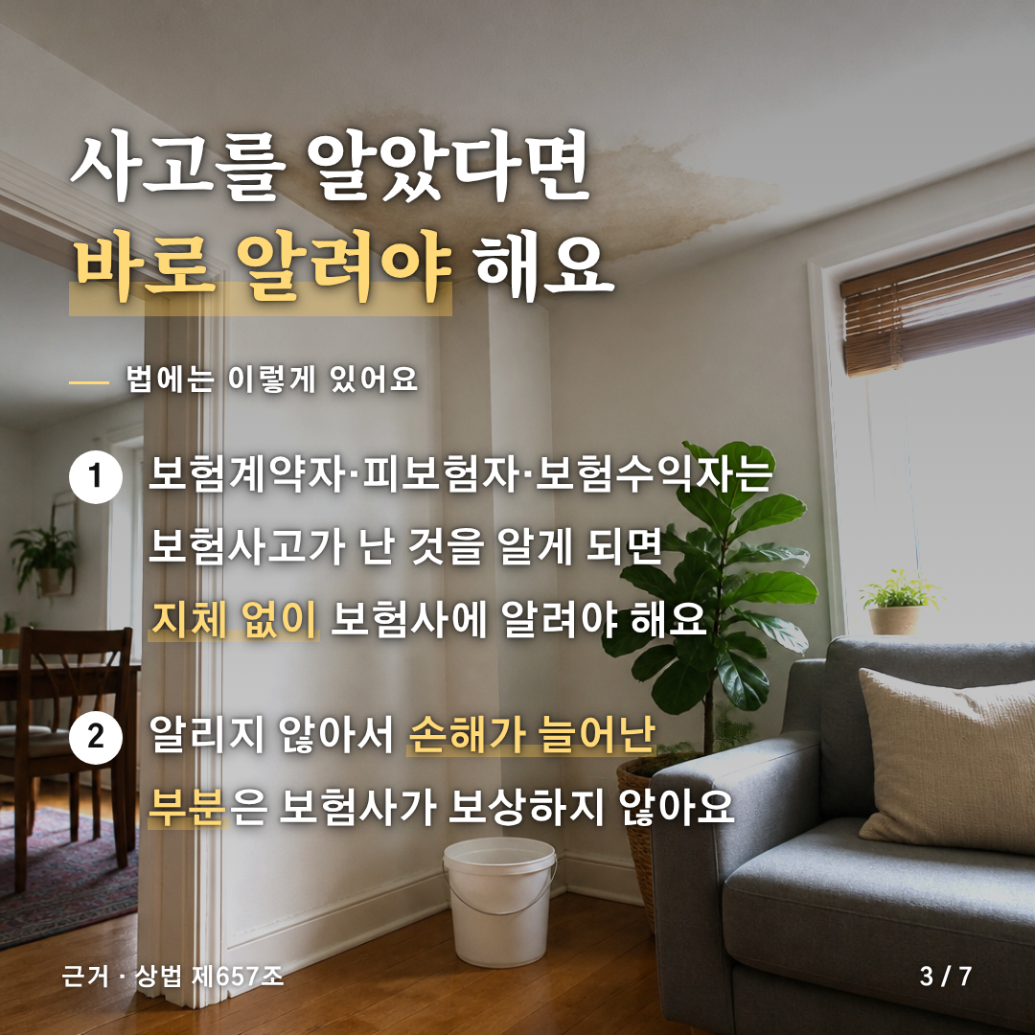
[카드 4/7]
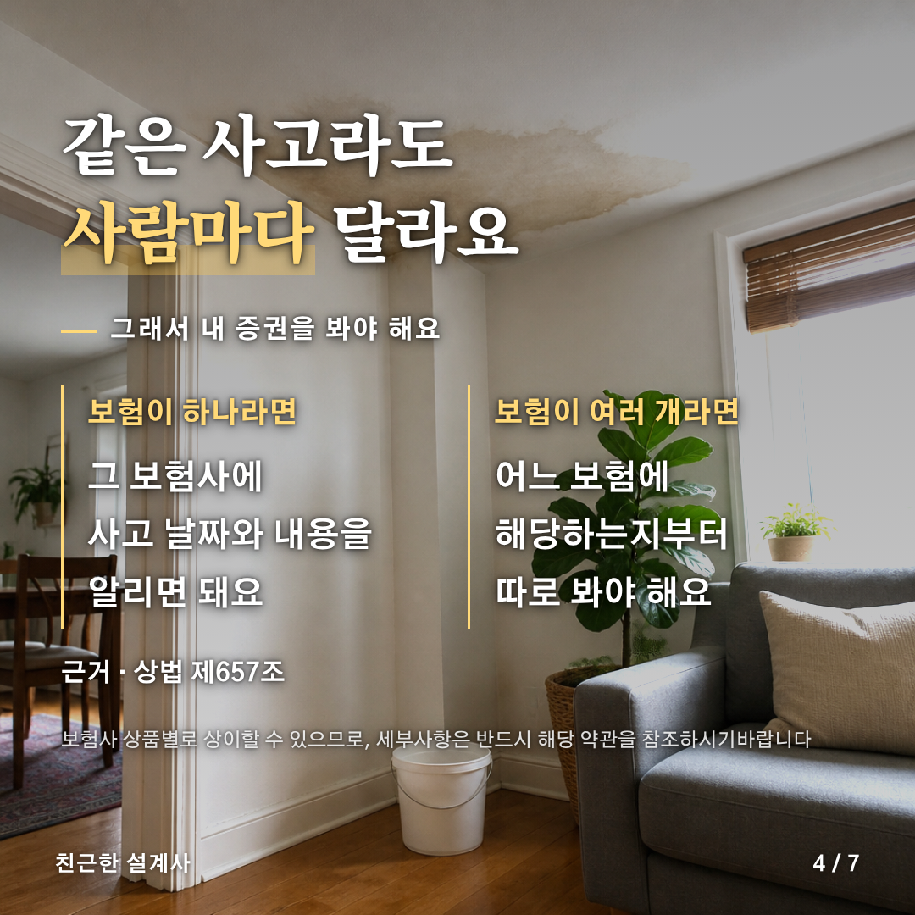
[카드 5/7]
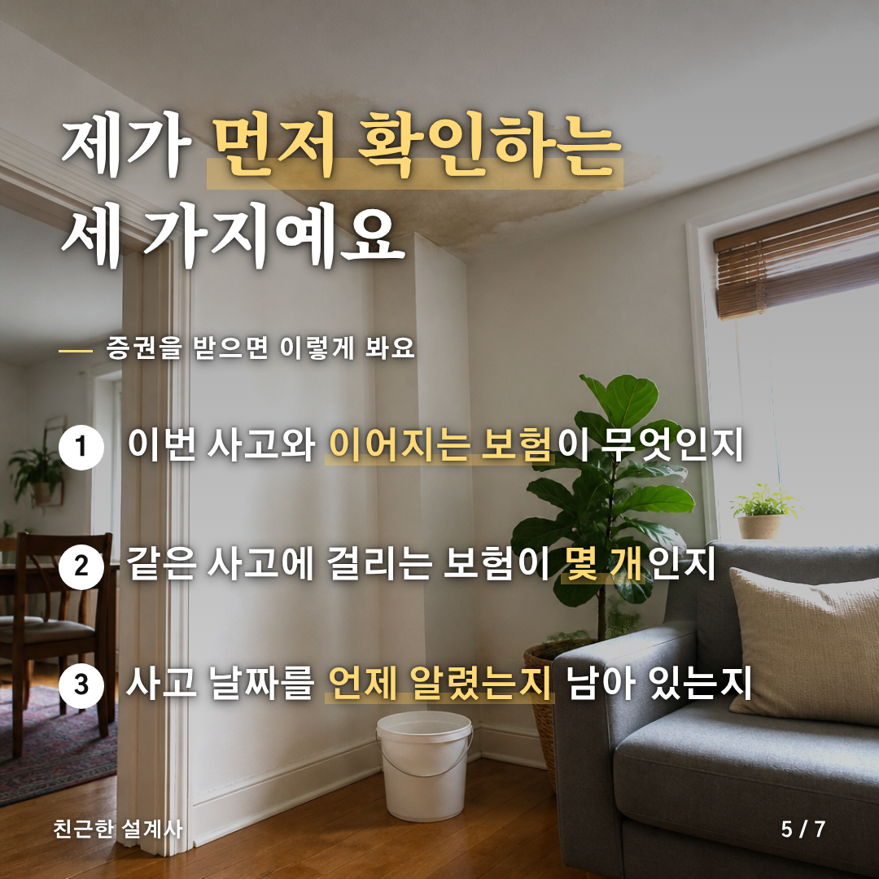
[카드 6/7]
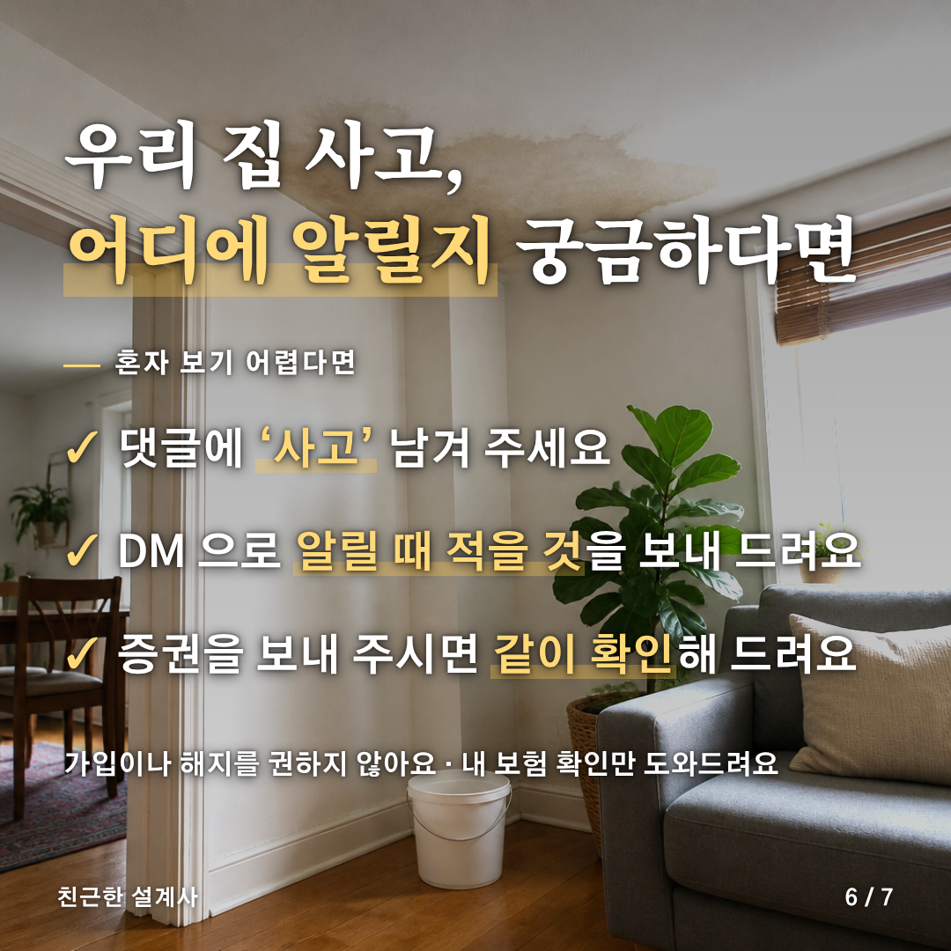
[카드 7/7]


[게시물 본문]
사고 나고 한참 뒤에 보험사에 알리셨나요?

"수리 다 끝나고 한꺼번에 말하면 되죠?"
이렇게 생각하기 쉬워요.

📌 법에는 이렇게 있어요 (상법 제657조)
보험계약자·피보험자·보험수익자는 보험사고가 난 것을 알게 되면 지체 없이 보험사에 알려야 해요.
알리지 않아서 손해가 늘어난 부분은 보험사가 보상하지 않아요.

🔍 그런데 사람마다 달라요
• 보험이 하나라면 그 보험사에 사고 날짜와 내용을 알리면 돼요
• 보험이 여러 개라면 어느 보험에 해당하는지부터 따로 봐야 해요

🗂 제가 증권을 받으면 먼저 이 세 가지를 봐요
① 이번 사고와 이어지는 보험이 무엇인지
② 같은 사고에 걸리는 보험이 몇 개인지
③ 사고 날짜를 언제 알렸는지 남아 있는지

💬 우리 집 사고, 어디에 알릴지 궁금하다면
댓글에 '사고' 남겨 주세요.
DM 으로 알릴 때 적을 것을 보내 드리고, 증권을 보내 주시면 같이 확인해 드려요.
가입이나 해지를 권하지 않아요. 내 보험 확인만 도와드려요.

보험사 상품별로 상이할 수 있으므로, 세부사항은 반드시 해당 약관을 참조하시기 바랍니다.

#사고통지 #보험금청구 #보험상식
#사고통지 #보험금청구 #보험상식

[네이버 클립·릴스 영상 설명 (300자 안쪽)]
사고 나고 한참 뒤에 보험사에 알리셨나요?
사고를 알게 되면 지체 없이 보험사에 알려야 해요 (상법 제657조).
다만 보험마다 달라서 증권을 같이 봐야 알 수 있어요.
궁금하면 댓글에 '사고' 남겨 주세요. DM 으로 알릴 때 적을 것을 보내 드려요.
보험사 상품별로 상이할 수 있으므로, 세부사항은 반드시 해당 약관을 참조하시기 바랍니다.
#사고통지 #보험금청구 #보험상식

